**Projektisuunnitelma**

**Henkilötiedot:**

Elias Mäntykoski, 772299, Bioinformaatioteknologia, 2. vuosikurssi, 23.02.2022

**Yleiskuvaus ja vaikeustaso**

Kasino korttipeli graafisella käyttöliittymällä. Jokaisella kierroksella pelaajille ja pöytään jaetaan neljä korttia. Kierroksella pelaajat voivat vuorotelle lunastaa pöydästä kortteja kädessä olevilla korteilla. Kierroksen lopussa pisteet jaetaan sääntöjen mukaisesti. Pelin voi tallentaa missä tahansa vaiheessa. Toteutan tietokonevastustajat, jos aikaa riittää.

**Käyttötapakuvaus ja käyttöliittymän luonnos**

Pelaajien määrät ja nimet annetaan tekstipohjaisesti. Tämän jälkeen aukeaa peli-ikkuna, jossa peliä pelataan. Keskellä näkyvät pöydällä olevat kortit ja reunassa kaikki pelaajat ja heidän pisteet. Pelaajien nimet vaihtavat väriä sen mukaan kenen vuoro on. Kädessä olevan kortin voi valita klikkaamalla, jonka jälkeen valitaan pöydällä olevista korteista. Siirto vahvistetaan erillisellä napilla. Valitut kortit vaihtavat väriä.

**Ohjelman rakennesuunnitelma**

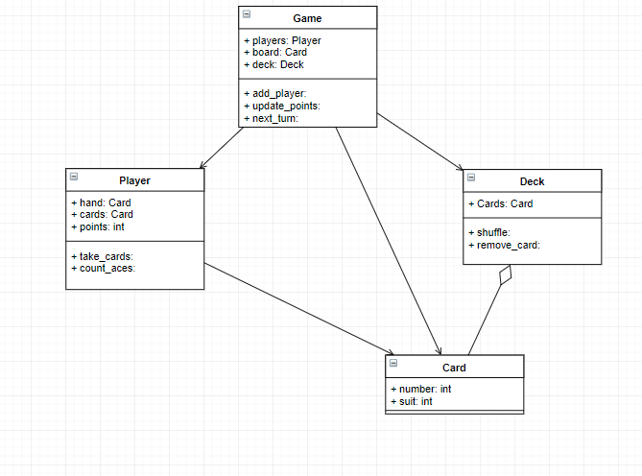

1 Alustava UML diagrammi

En ole vielä kunnolla aloittanut PyQt kierrosta, joten siihen liittyvät asiat puuttuvat.

Game koostuu pelaajista (Player), korttipakasta (Deck) ja pöydällä olevista korteista. Siinä keskeisimpiä metodeja ovat pelaajan lisääminen peliin, pelaajien pisteiden päivitys ja vuoron vaihtaminen, joka pääasiassa päivittää käyttöliittymää.

Deck koostuu korteista (Card). Siinä on metodit ainakin pakan sekoittamista ja korttien poistamista varten.

Player kuvaa pelaajaa, jolla on pisteet, kädessä olevat kortit ja pelaajan pöydästä ottamat kortit. Siinä on metodit ainakin korttien ottamista varten ja pisteiden laskua helpottava count_aces.

**Tietorakenteet**

Pakka, pelaajien käden, pöydässä olevat kortit ja pelaajien saamat kortit toteutan listoina kortteja. En usko, että tarvitsen mitään erikoisempia tietorakenteita.

**Tiedostot ja tiedostoformaatit**

Kuvatiedostot korttien näyttämistä varten. Tallentaminen tekstitiedostolla samalla tavalla kuin tehtävässä 5.4.

**Algoritmit**

Tarvitaan ainakin algoritmi pisteiden laskuun. Tämän voisin toteuttaa Game olion metodina, joka käy kaikkien pelaajien kortit läpi ja lisää heille pisteitä. Lisäksi tarvitsen algoritmin tekoälyä varten, jos päätän toteuttaa sen. Sen täytyisi käydä läpi kaikki mahdolliset vaihtoehdot, mitä tilanteessa voi tehdä ja valita se, josta saa eniten pisteitä. Tarkemmin en halua sitä vielä miettiä, koska en ole varma toteutanko tietokonevastustajia.

**Testaussuunnitelma**

Haluan testata ohjelmaa tietenkin ajamalla sitä ja kokeilemalla toimivatko ominaisuudet. Tämän lisäksi aion kirjoittaa testejä ainakin tarkistamaan, että peli on luotu oikein. Oikeat pelaajat, pakka kunnossa, jne.

**Kirjastot ja muut työkalut**

Kirjastot: PyQt. En aio lisätä muita.

**Aikataulu**

Viikko 9:  
Muita kiireitä

0h

Viikko 10:

Alustava käyttöliittymä, koska haluan nähdä mitä teen. Yksinkertaisen luokat kuntoon. Korttien grafiikat.

4-6h

Viikko 11:

Korttien jakaminen pelaajille ja pöytään. Korttien valitseminen klikkaamalla.

8-10h

Viikko 12:

**Välipalautus 1**

Korttien ottaminen pöydästä. Vuoron vaihto. (Pisteiden laskeminen).

6-8h

Viikko 13

Peruspeli mahdollisimman valmiiksi. Ensimmäiset testit.

Tavoitteeni on olla melko valmis välipalautukseen 2 mennessä. Tämän jälkeen viimeistelen projektia ja päätän teenkö vielä tietokonevastustajat sen perusteella, miten hyvin minulla on aikaa ja kiinnostusta.

**Kirjallisuusviitteet ja linkit**

Aion käyttää ainakin kurssimateriaalia sekä siellä olevia lähteitä PyQt harjoitteluun.